**网上书店系统的需求分析和设计**

**一、需求分析：**

网上书店信息管理系统是适应计算机时代发展的需要，提高管理的效率而开发设计的。通过对书籍信息管理，使客户能轻松购买书籍。

经过综合分析，确定了网上书店信息管理系统的主要包括以下功能：

* 用户注册与登录。
* 购买图书。
* 管理购物车。
* 管理订单。
* 通过后台对图书及订单、用户信息等进行管理。
* 安全退出。

**二、项目规划：**

网上书店由前台和后台管理两大部分组成。

* 前台功能模块

前台功能主要用户注册、用户登录、购买图书、管理购物车、及安全退出。

* 后台管理模块

后台管理主要包括管理员登录、添加图书、管理图书、管理订单、查看用户信息及安全退出等。

**三、数据库设计**

**3.1 概念结构设计**

根据需求分析抽象出信息结构，可得该系统的E-R图：

(1)用户E-R图，如图3.1.1所示:

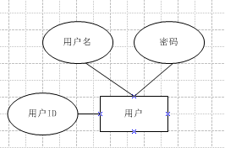

(2)管理员E-R图，如图3.1.2所示：

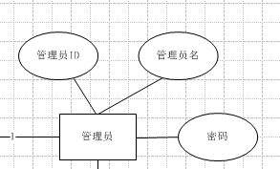

(3)书籍信息E-R图，如图3.1.3所示：

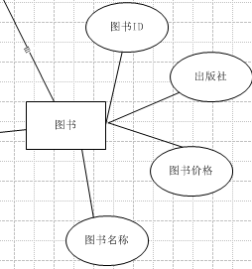

(4)订单信息E-R图，如图3.1.4所示：

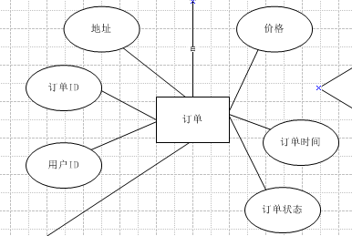

(5)购物车E-R图，如图3.1.5所示：

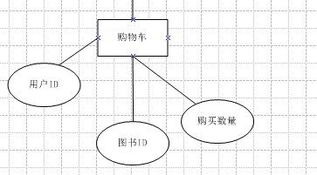

(6) 根据分E-R图和需求分析,可得到总E-R图，如图3.1.6所示：

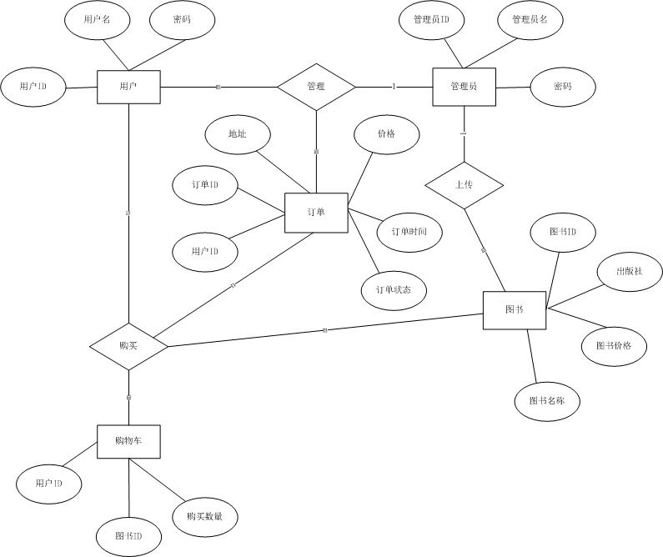

**3.2逻辑结构设计**

根据上述的概念结构设计出逻辑结构，将E-R图转换为关系模型。 数据库MySQL包含以下5个表：用户信息表user、管理员信息表admin、书籍信息表books、订单信息表order、购物车信息表shopping、添加订单表addorder

(1) 用户信息表user

用户信息表user用来保存用户账号、密码等信息，表user的结构如表3.2.1所示：

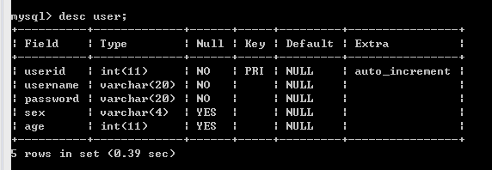

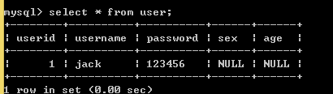

(2)图书信息表books

书籍信息表books用来保存书号、书名、价格等信息。表books的结构如表3.2.3所示：

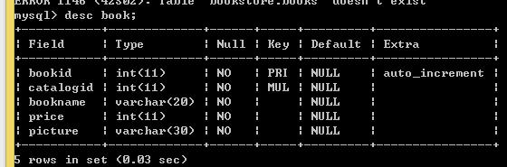

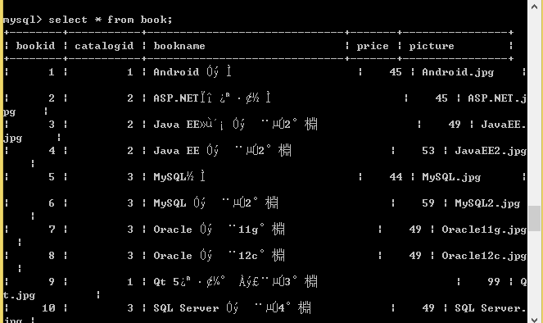

(3) 订单信息表order

订单信息表order用来保存订单号、书籍编名等信息。表order的结构如表3.2.4所示:

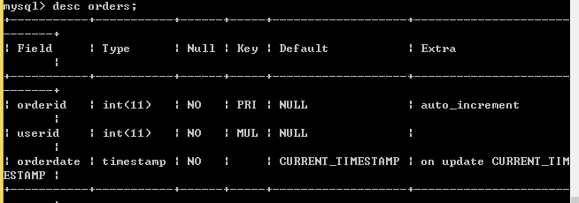

(4) 购物车信息表shopping

购物车信息表shopping用来保存用户ID、书籍ID等信息。表shopping的结构如表3.2.4所示:

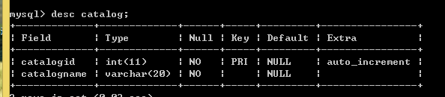

**四、功能实现**

**4.1注册界面**

程序运行出现注册界面，要求用户输入相应信息，当信息符合要求时，注册成功，如图4.1所示：

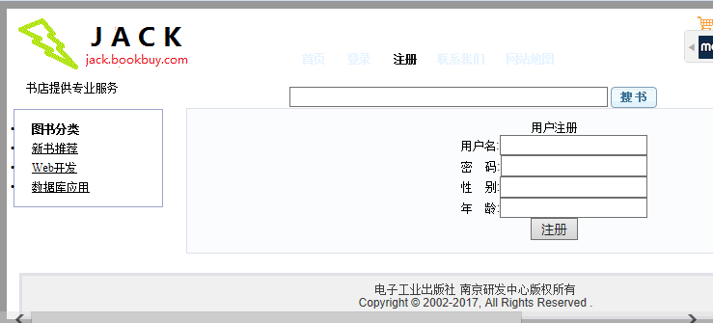

**4.2 登录界面**

程序运行出现登录界面，要求用户/管理员输入相应信息，当信息符合要求时，登录成功，如图所示：

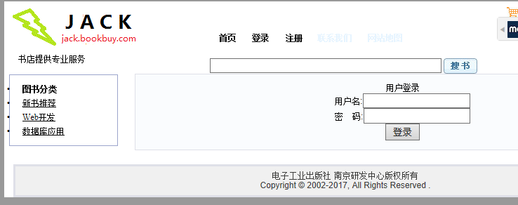

**4.3主界面**

**——用户登录成功**

用户登录成功后进入页面，可进行查看图书列表、购物车、信息修改和搜索图书的操作

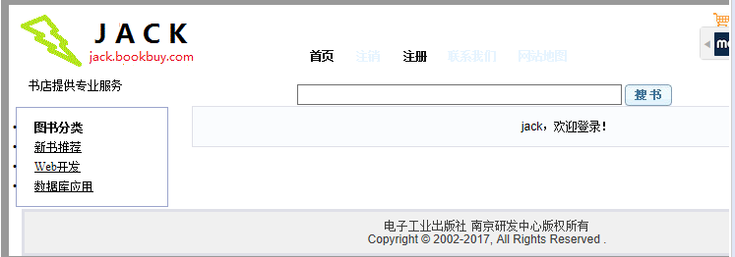

**4.4图书列表**

用户通过图书列表对书店内的图书进行浏览，且可以选择购买

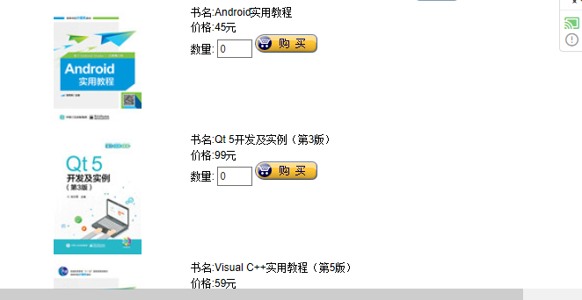

**4.5购物车**

用户通过查看购物车，可看到自己所购买的图书，并填写地址，提交订单

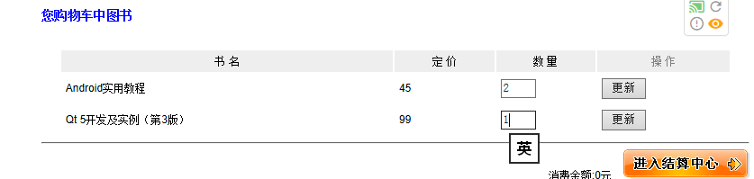

**4.6搜索界面**

用户通过输入关键字进行图书查询

